**Инструкция по запуску программы**

**«START-PROGRAMM-Filter-value»**

1. **Командная строка CMD (путь к программе)**

Для начала, мы должны запустить файл, наш путь из указанной папки, он подхватит сам. Как показано на рисунке 1.

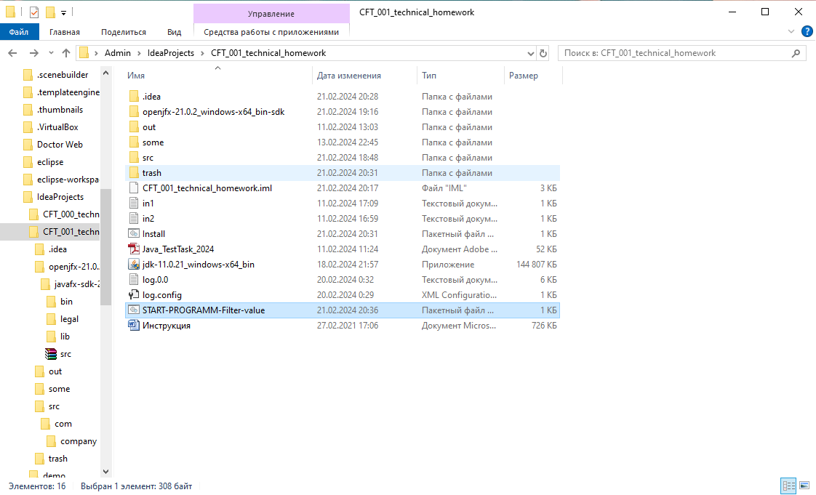

Рисунок 1 – Выбор пути

1. **Запуск программы и его работа**

После открытия, вы должны указать настройки. Параметры программы задаются при запуске через аргументы командной строки, по порядку:

1. Имя входящего файла, с расширением *.txt;

2. параметр (-o) для того чтобы задавать путь для результатов;

3. параметр (-p) для того чтобы задавать префикс имен выходных файлов, по умолчанию все файлы имеют имя (integers.txt, floats.txt, strings.txt);

4. а так же выбор статистики производится параметрами (-s) и (-f) соответственно. Краткая статистика (-s) содержит только количество элементов записанных в исходящие файлы. Полная статистика (-f) для чисел дополнительно содержит минимальное и максимальное значения, сумма и среднее. Полная статистика для строк, помимо их количества, содержит также размер самой короткой строки и самой длинной.

Обязательное условие, при написании имен файлов или параметров, между ними должны быть пробелы, а иначе программа не сможет распознать правильно ваши файлы.

**Примеры запуска из командной строки для Windows:**

|  |  |
| --- | --- |
| in1.txt | один файл |
| 1.txt 2.txt | два файла |
| 3.txt -o /some/path -s | один файл, путь папки для сохранения и краткая статистика |
| in1.txt in2.txt -o /some/path -f -p result_ | один файл, путь папки для сохранения, полная статистика, префикс имен выходных файлов |

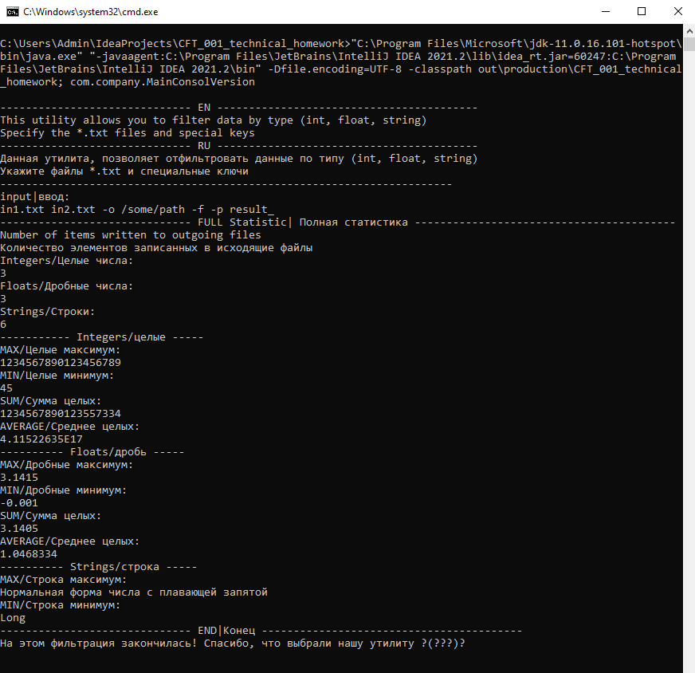

Рисунок 2 – Запуск программы